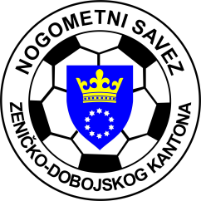
KANTONALNA LIGA NOGOMETNOG SAVEZA ZDK
SLUŽBENA LICA – XX KOLO
21.05.2023. godine u 17,00 sati

NK POBJEDA - NK “NEMILA”  Makljenovac  DELEGAT: Šijerkić Midhat - Zavidovići | GL: Bejzić Maid – Novi Šeher  A1: Šehović Armin - Visoko  A2: Fetić Mirza - Zenica
FK “BORAC TETOVO” - NK “ZMAJ”  Zenica  DELEGAT: Alić Muhidin - Šije | GL: Smolo Ahmed - Kakanj  A1: Tarik Bečić - Zenica  A2: Čolak Elman - Zenica
NK “FORTUNA” - FK “LIJEŠEVA”  Zenica  DELEGAT: Smriko Omer - Zenica | GL: Kovačević Jasmin - Zenica  A1: Harun Ibraković - Zenica  A2: Doglod Harun - Zenica
NK “NOVI ŠEHER” - NK “PROLETER”  Novi Šeher  DELEGAT: Aljukić Haris - Kakanj | GL: Topalović Emsad - Zenica  A1: Martinović Ivan - Žepče  A2: Jukić Kristijan - Žepče
NK “NAPREDAK” - NK “ČELIČNI GRAD S.” Šije  DELEGAT: Rašić Igor - Žepče | GL: Kozlo Hamza - Kakanj  A1: Tarik Hasanica - Zenica  A2: Starčević Amel - Zavidovići

Komisija za sudije i suđenje Komisija za takmičenje
Senad Huskanović s.r. Terzić Benjamin s.r.

